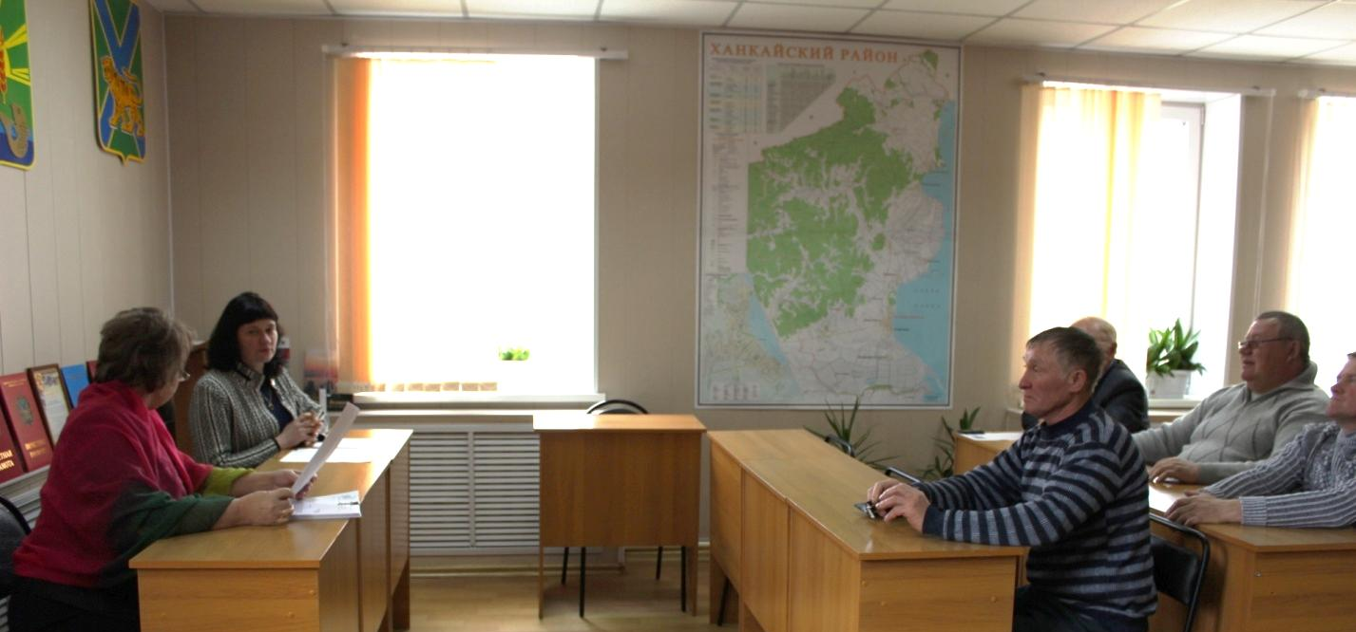
Итоговое заседание комиссии по присвоению Почетного звания.
В Думе района 16 мая 2016 года состоялось заседание комиссии по присвоению Почетного звания «Почетный гражданин Ханкайского муниципального района Приморского края». Согласно Положению о звании «Почетный гражданин Ханкайского муниципального района Приморского края» до первого апреля в Думу Ханкайского муниципального района поступило восемь ходатайств о присвоении звания. Созданная решением Думы комиссия рассматривала каждую представленную кандидатуру. Информация о претендентах была опубликована в газете «Приморские зори». В течение месяца шло общественное обсуждение кандидатур. На заседание комиссии приглашались представители предприятий и общественных организаций, от которых поступили ходатайства. Члены комиссии выслушали все предложения и доводы, а также учли общественное мнение, которое высказывали жители района. В ходе обсуждения было предложено двух претендентов, из представленных кандидатур, рекомендовать выдвинуть на присвоение почетного звания почетный гражданин поселения.
По итогам голосования единогласным решением, комиссия рекомендовала Думе Ханкайского муниципального района присвоить почетное звание «Почетный гражданин Ханкайского муниципального района Приморского края» Розе Семеновне Кузнецовой – жителю с. Комиссарово и Николаю Ивановичу Борщ – жителю с. Новоселище. Остальные ходатайства рекомендовано отклонить. Окончательное решение о присвоении почетного звания будут принимать депутаты Думы Ханкайского муниципального района, на заседании которое состоится 31 мая 2016 года. Принятое депутатами решение будет опубликовано в газете «Приморские зори» и размещено на сайте органов местного самоуправления Ханкайского муниципального района. Процедура награждения будет проходить в торжественной обстановке в День района.

